LAŠKO in RADEČE (učiteljica Martina Jovič): naloge 20.–24. 4. 2020
Rešitve nalog, ki jih je mogoče poslati po e-pošti, prosim, pošljite na e-naslov: martina.jovic1@hotmail.com
do vključno 25. 4. 2020.

GLASBENA PRIPRAVNICA
O katerem glasbilu govori tokratna uganka?

NA POGLED SE KAKOR PIPA ZDI,
A IZ NJEGA NIČ SE NE KADI,
PAČ PA NEŽNA PESEM ZAZVENI
ALI REZEK ZVOK SE OGLASI.

NAUK O GLASBI, 1. razred
MALI GLASBENIKI 1, str. 36: MAJHNA SEM BILA
Dopolni prvo vrsto pesmice: v prazne kvadratke podpiši imena tonov, kjer pa so v kvadratkih zapisana imena tonov, nad njimi nariši noto. Pesmico zapoj in zaigraj na svoj inštrument.

NAUK O GLASBI, 2. razred
MALI GLASBENIKI 2: str. 37, vaja 5 (Pred tone zapiši višaj in jih poimenuj.)

NAUK O GLASBI, 3. razred
MALI GLASBENIKI 3: str. 69, vaja 3 (Izvajaj ritmično vajo.)
MALI GLASBENIKI 3, str. 72
Sestavi štiritaktno ritmično vajo v 3/4 taktu in jo zapiši na eno izmed črt. Uporabi notna trajanja iz 3. vaje, na str. 69. Vajo tudi izvajaj.

NAUK O GLASBI, 4. razred
MALI GLASBENIKI 4: str. 79, vaja 47 (Najprej ponovi pesmico o durovih lestvicah z višaji, nato zapiši E-dur, mu označi stopnje z rimskimi številkami in določi razdalje med toni. Lestvico tudi zapoj.)

NAUK O GLASBI, 5. razred
MALI GLASBENIKI 5: str. 80, vaja 59 (Durovi lestvici poiščemo vzporedno molovo lestvico za m3 navzdol.)

NAUK O GLASBI, 6. razred
MALI GLASBENIKI 6: str. 36, vaja 3
Najprej na strani 35 preberi – Ali veš? – o Simfoniji št. 94 v G-duru Josepha Haydna, nato med poslušanjem drugega stavka tega dela opazuj na strani 36 notne zapise in vse, kar je dodano zraven, ter v kvadratke zapiši zaporedje variacij in code.
Povezava do zvočnega zapisa: https://www.youtube.com/watch?v=lLjwkamp3lI

SOLFEGGIO, 1. razred
Vajo analiziraj in zapoj, pomagaj si z inštrumentom. Poleg melodične vaje, ki si si jo izbral/-a, tudi ta vaja pride v poštev za ustno preverjanje znanja. 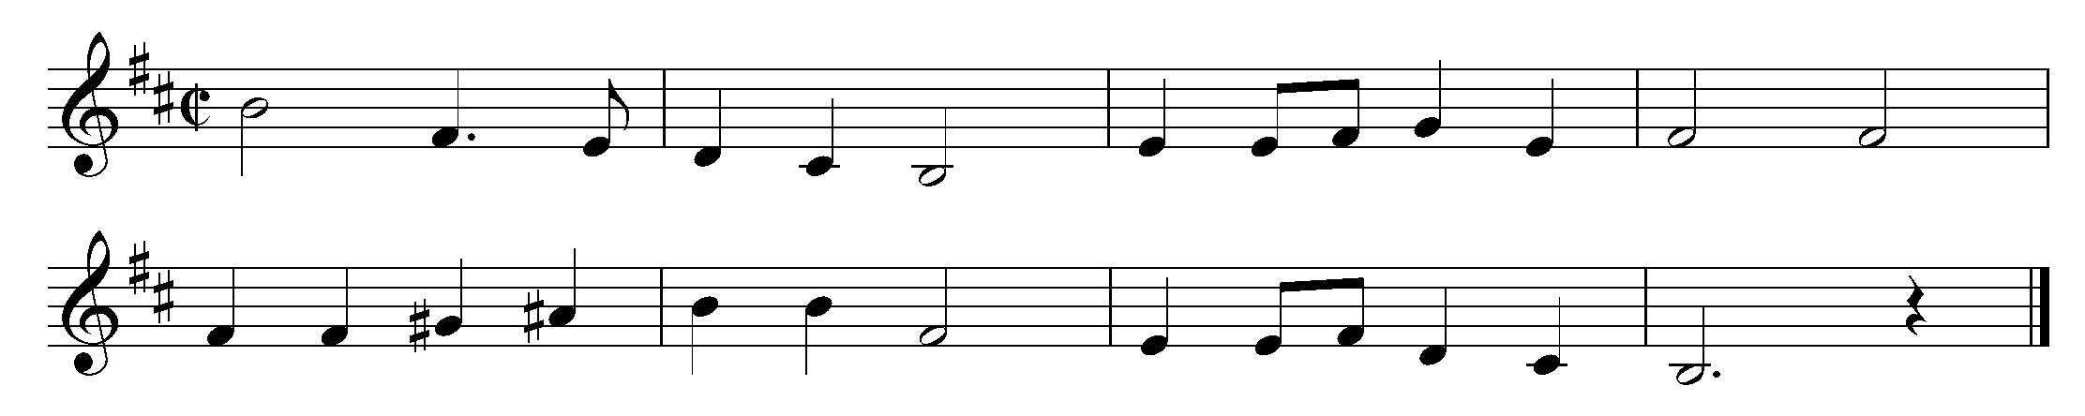

SOLFEGGIO, 2. razred
Vaja je v C-duru s kromatičnimi toni. Zapoj jo, pomagaj si z inštrumentom. Poleg melodične vaje, ki si si jo izbral/-a, tudi ta vaja pride v poštev za ustno preverjanje znanja.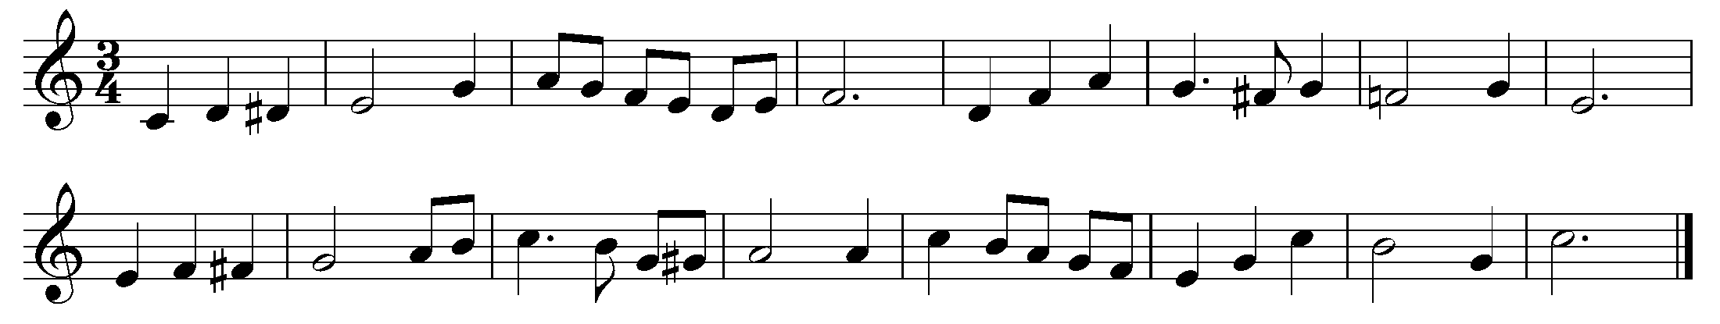

NAUK O GLASBI ZA UČENCE 5. in 6. razreda PLESA
Zapiši tone.
